МИНИСТЕРСТВО ОБРАЗОВАНИЯ И НАУКИ
РОССИЙСКОЙ ФЕДЕРАЦИИ
Федеральное государственное бюджетное образовательное учреждение
высшего образования
САМАРСКИЙ ГОСУДАРСТВЕННЫЙ ТЕХНИЧЕСКИЙ УНИВЕРСИТЕТ

Институт автоматики и информационных технологий
Кафедра «Информатика и вычислительная техника»


ОТЧЕТ
по лабораторной работе №5

по дисциплине | Управление качеством и требованиями к программному обеспечению

на тему | Объектно-ориентированный анализ и проектирование. UML диаграммы. Диаграмма последовательности (вариант 13 «Автосервис»)

Преподаватель | доцент |  |  | Е.В. Панюкова
 | доцент |  |  | З.Ф. Камальдинова
Студенты | 3-ИАИТ-119 |  |  | И.Д. Царегородцев
 | (группа) | (подпись) | (дата) | (инициалы, фамилия)
 | 3-ИАИТ-119 |  |  | П.М. Марченко
 | (группа) | (подпись) | (дата) | (инициалы, фамилия)

Самара 2026

Цель работы
Сформировать навыки управления требованиями с помощью инструментов объектно-ориентированного анализа и проектирования информационных систем – UML-диаграммы последовательности.

Задание
1. Разработать UML-диаграммы последовательности к двум вариантам использования (диаграмма прецедентов).

Порядок выполнения работы
1. Ознакомиться с назначением, составом и правилами построения диаграмм последовательности UML.
2. Сформировать диаграмму прецедентов (Use Case) для предметной области (вариант 13 «Автосервис») на основе результатов предыдущих лабораторных работ и выбрать два варианта использования.
3. Разработать UML-диаграмму последовательности для первого варианта использования «Принять заявку и оформить заказ-наряд».
4. Разработать UML-диаграмму последовательности для второго варианта использования «Выполнить ремонт, согласовать дополнительные работы и закрыть заказ».
5. Уточнить требования к информационной системе (модель FURPS+) по результатам анализа диаграмм и сделать выводы по работе.
Предметная область: вариант 13 «Автосервис». В предыдущих работах был выделен основной бизнес-процесс «Обслуживание заказа клиента автосервиса», включающий приём заявки и регистрацию клиента (A1), планирование работ и назначение исполнителя (A2), выполнение ремонтных работ с возможным согласованием дополнительных работ (A3), расчёт итоговой стоимости, приём оплаты и выдачу автомобиля (A4), а также формирование отчётности (A5).

1 Назначение и основные элементы диаграммы последовательности UML
Диаграмма последовательности (sequence diagram) – это графическая модель UML, которая для выбранного сценария варианта использования показывает динамику взаимодействия объектов во времени и порядок обмена сообщениями между ними.
Диаграмма имеет два измерения:
– горизонтальное («слева-направо») показывает порядок вовлечения объектов во взаимодействие: крайним слева размещается актёр или объект-инициатор, а правее – объекты, которые последовательно с ним взаимодействуют;
– вертикальное («сверху-вниз») отражает порядок обмена сообщениями во времени от начала сценария в верхней части диаграммы к его завершению внизу.
Основные графические обозначения диаграммы последовательности показаны на рисунке 1 и описаны в таблице 1.
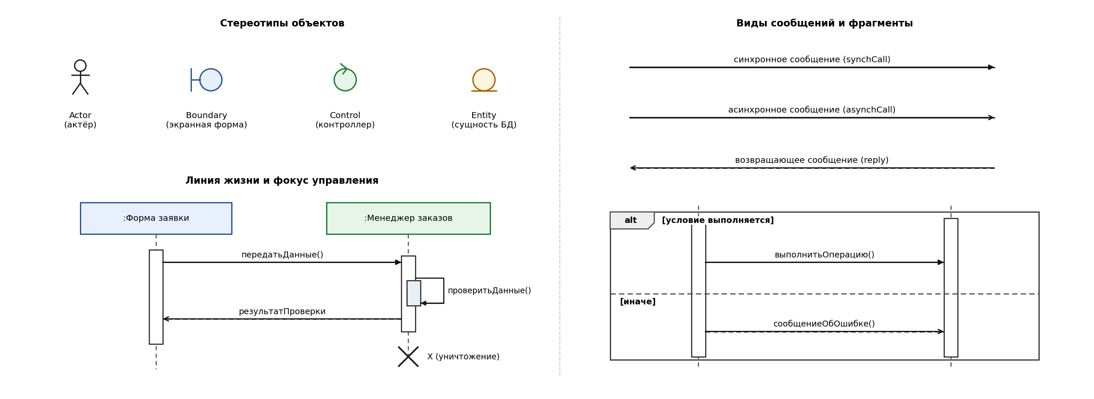
Рисунок 1 – Основные элементы UML-диаграммы последовательности
Таблица 1 – Элементы диаграммы последовательности
Элемент | Назначение и обозначение | Пример в ИС автосервиса
Актёр (Actor) | Участник процесса (роль из диаграммы прецедентов), инициирующий сценарий или получающий отклик системы | Клиент, Мастер-приёмщик, Автомеханик
Класс-разграничитель («boundary») | Экранная форма, пользовательский интерфейс или модуль ввода-вывода, отделяющий систему от внешней среды | :Форма заявки, :Форма заказа
Класс-контроллер («control») | Активный управляющий объект (обработчик, модуль), выполняющий операции и бизнес-логику над данными | :Менеджер заказов, :Менеджер ремонта и оплаты
Класс-сущность («entity») | Объект, хранящий бизнес-данные и соответствующий таблице или записи базы данных | :БД автосервиса, :Заказ-наряд
Линия жизни (Lifeline) | Вертикальная штриховая линия, обозначающая время существования объекта в ходе взаимодействия (символ X – уничтожение объекта) | Линии жизни формы, контроллера и записей БД
Фокус управления | Узкий вертикальный прямоугольник на линии жизни, выделяющий период активности объекта (обработки вызова) | Активность контроллера при расчёте стоимости
Синхронное сообщение (synchCall) | Сплошная стрелка с закрашенным наконечником; отправитель ждёт завершения операции и ответа от получателя | найтиКлиента(), оформитьЗаказНаряд()
Асинхронное сообщение (asynchCall) | Сплошная стрелка с открытым наконечником; отправитель передаёт сигнал и продолжает работу без ожидания ответа | отправитьSMSПодтверждение(), отправитьSMSОГотовности()
Возвращающее сообщение (reply) | Пунктирная стрелка с открытым наконечником; обозначает возврат результата вызова или управления | данныеКлиента, предварительнаяСтоимость
Рефлексивное сообщение | Стрелка-петля, направленная от объекта к самому себе (вызов собственного внутреннего метода) | расчётПоПрейскуранту(), проверитьПолнотуЗаказа()
Фрагменты (alt, opt, loop) | Прямоугольная рамка с типом оператора в левом верхнем углу: alt – альтернативное ветвление (если/иначе), opt – одиночное условие, loop – цикл | opt [Клиент не найден в БД], alt [Клиент согласен со стоимостью]

2 Диаграмма прецедентов ИС автосервиса и выбор вариантов использования
На основе моделей процессов IDEF0, BPMN и DFD из лабораторных работ №1–3 составлена диаграмма прецедентов (Use Case) информационной системы учёта заказов и клиентов автосервиса (рисунок 2). В системе действуют четыре основные роли (актёра): Клиент, Мастер-приёмщик, Автомеханик и Руководитель, а базовые варианты использования соответствуют этапам обслуживания автомобиля.
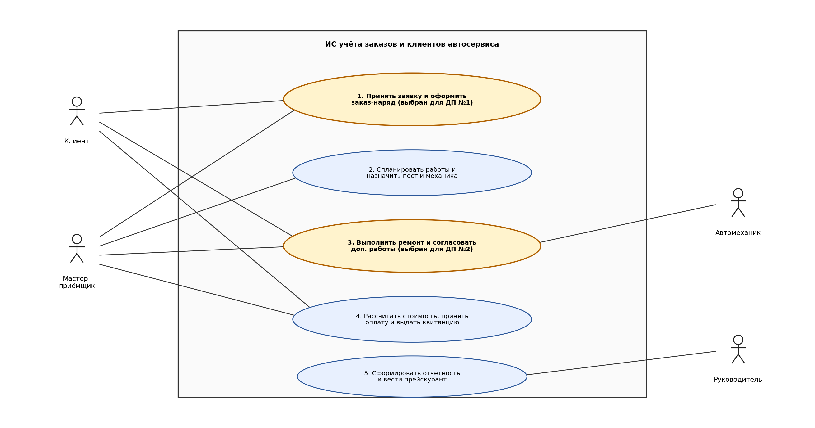
Рисунок 2 – Диаграмма прецедентов (Use Case) ИС автосервиса
Таблица 2 – Варианты использования ИС автосервиса
№ | Вариант использования (прецедент) | Участники (акторы) | Краткое описание
1 | Принять заявку и оформить заказ-наряд (выбран для диаграммы №1) | Клиент, Мастер-приёмщик | Поиск клиента в базе или его регистрация, выбор работ по осмотру, расчёт предварительной стоимости, согласование с клиентом и создание заказ-наряда
2 | Спланировать работы и назначить пост и механика | Мастер-приёмщик | Подбор свободного ремонтного поста и механика по графику загрузки без пересечений по времени
3 | Выполнить ремонт и согласовать доп. работы (выбран для диаграммы №2) | Автомеханик, Мастер-приёмщик, Клиент | Приём заказа в работу, фиксация выявленных неисправностей, согласование дополнительных работ с клиентом, учёт запчастей и завершение ремонта
4 | Рассчитать стоимость, принять оплату и выдать квитанцию | Мастер-приёмщик, Клиент | Проверка полноты заказа, расчёт итоговой суммы, печать квитанции и чека ККТ, закрытие заказа со статусом «Выдан»
5 | Сформировать отчётность и вести прейскурант | Руководитель | Редактирование справочника видов работ и цен, формирование сводных отчётов по заказам, выручке и выработке механиков

В соответствии с заданием лабораторной работы для построения диаграмм последовательности выбраны два основных варианта использования, охватывающие весь жизненный цикл заказа в автосервисе:
– Вариант использования №1 «Принять заявку и оформить заказ-наряд» (включая выбор поста и времени при записи автомобиля);
– Вариант использования №2 «Выполнить ремонт, согласовать дополнительные работы и закрыть заказ после оплаты» (объединяет работу механика по заказ-наряду и окончательный расчёт клиента).

3 Разработка UML-диаграмм последовательности

3.1 Диаграмма последовательности к варианту использования №1 «Принять заявку и оформить заказ-наряд»
Сценарий начинается с обращения клиента к мастеру-приёмщику. Мастер вводит телефон или госномер автомобиля в экранную форму «:Форма заявки» («boundary»), которая передаёт запрос управляющему объекту «:Менеджер заказов» («control»). Контроллер запрашивает карточку клиента в объекте-сущности «:БД автосервиса» («entity»). Если клиент обращается впервые, выполняется необязательный фрагмент «opt [Клиент не найден в БД]», в котором мастер вводит ФИО и данные автомобиля для регистрации.
Далее мастер указывает необходимые работы по результатам осмотра, а контроллер вызывает собственный рефлексивный метод «расчётПоПрейскуранту()» и возвращает предварительную стоимость. Результат согласования с клиентом показан комбинированным фрагментом «alt»: если клиент согласен, мастер выбирает пост и время, в БД создаётся заказ-наряд со статусом «Принят», печатается акт приёма и клиенту отправляется SMS-подтверждение; если клиент отказывается, в систему сохраняется заявка со статусом «Отклонён» и причиной отказа. Описание шагов сценария приведено в таблице 3, а разработанная диаграмма последовательности – на рисунке 3.
Таблица 3 – Описание взаимодействия объектов для варианта использования №1
Шаги | Отправитель → Получатель | Сообщение | Пояснение
1–2 | :Клиент → :Мастер-приёмщик → :Форма заявки | обратитьсяВСервис(), ввестиТелефонИГосномер() | Клиент сообщает данные автомобиля и жалобы; мастер вводит телефон и госномер в форму поиска
3–5 | :Форма заявки → :Менеджер заказов ↔ :БД автосервиса | найтиКлиента(), запросКарточкиКлиента(), данныеКлиента | Синхронный поиск клиента в базе данных (накопитель D1) и возврат найденной карточки
6–8 | :Мастер-приёмщик → :Форма заявки → :Менеджер заказов → :БД | ввестиДанныеНовогоКлиента(), зарегистрироватьКлиента(), сохранитьКлиентаИАвтомобиль() | Фрагмент opt [Клиент не найден в БД]: регистрация нового клиента и автомобиля с согласием на обработку ПД (требование F-19, F-22)
9–12 | :Мастер-приёмщик → :Форма заявки ↔ :Менеджер заказов | выбратьВидыРаботПоОсмотру(), рассчитатьПредварительнуюСтоимость(), расчётПоПрейскуранту() | Расчёт предварительной стоимости выбранных работ по прейскуранту (рефлексивный вызов контроллера, требование F-10)
13–14 | :Мастер-приёмщик ↔ :Клиент | озвучитьПредварительнуюСтоимость(), ответКлиента() | Согласование предварительной стоимости обслуживания с клиентом
15–21 | :Мастер-приёмщик → :Форма заявки → :Менеджер заказов ↔ :БД → :Клиент | выбратьПостМеханикаИВремя(), оформитьЗаказНаряд(), заказСоздан(), отправитьSMSПодтверждение() | Ветка alt [Клиент согласен]: проверка графика постов, создание заказ-наряда в статусе «Принят», выдача акта приёма и отправка SMS
22–24 | :Мастер-приёмщик → :Форма заявки → :Менеджер заказов → :БД | указатьПричинуОтказа(), зафиксироватьОтказ(), сохранитьЗаявку(«Отклонён») | Ветка alt [Клиент отказался]: сохранение отклонённой заявки с причиной отказа для анализа спроса (требование F-20)

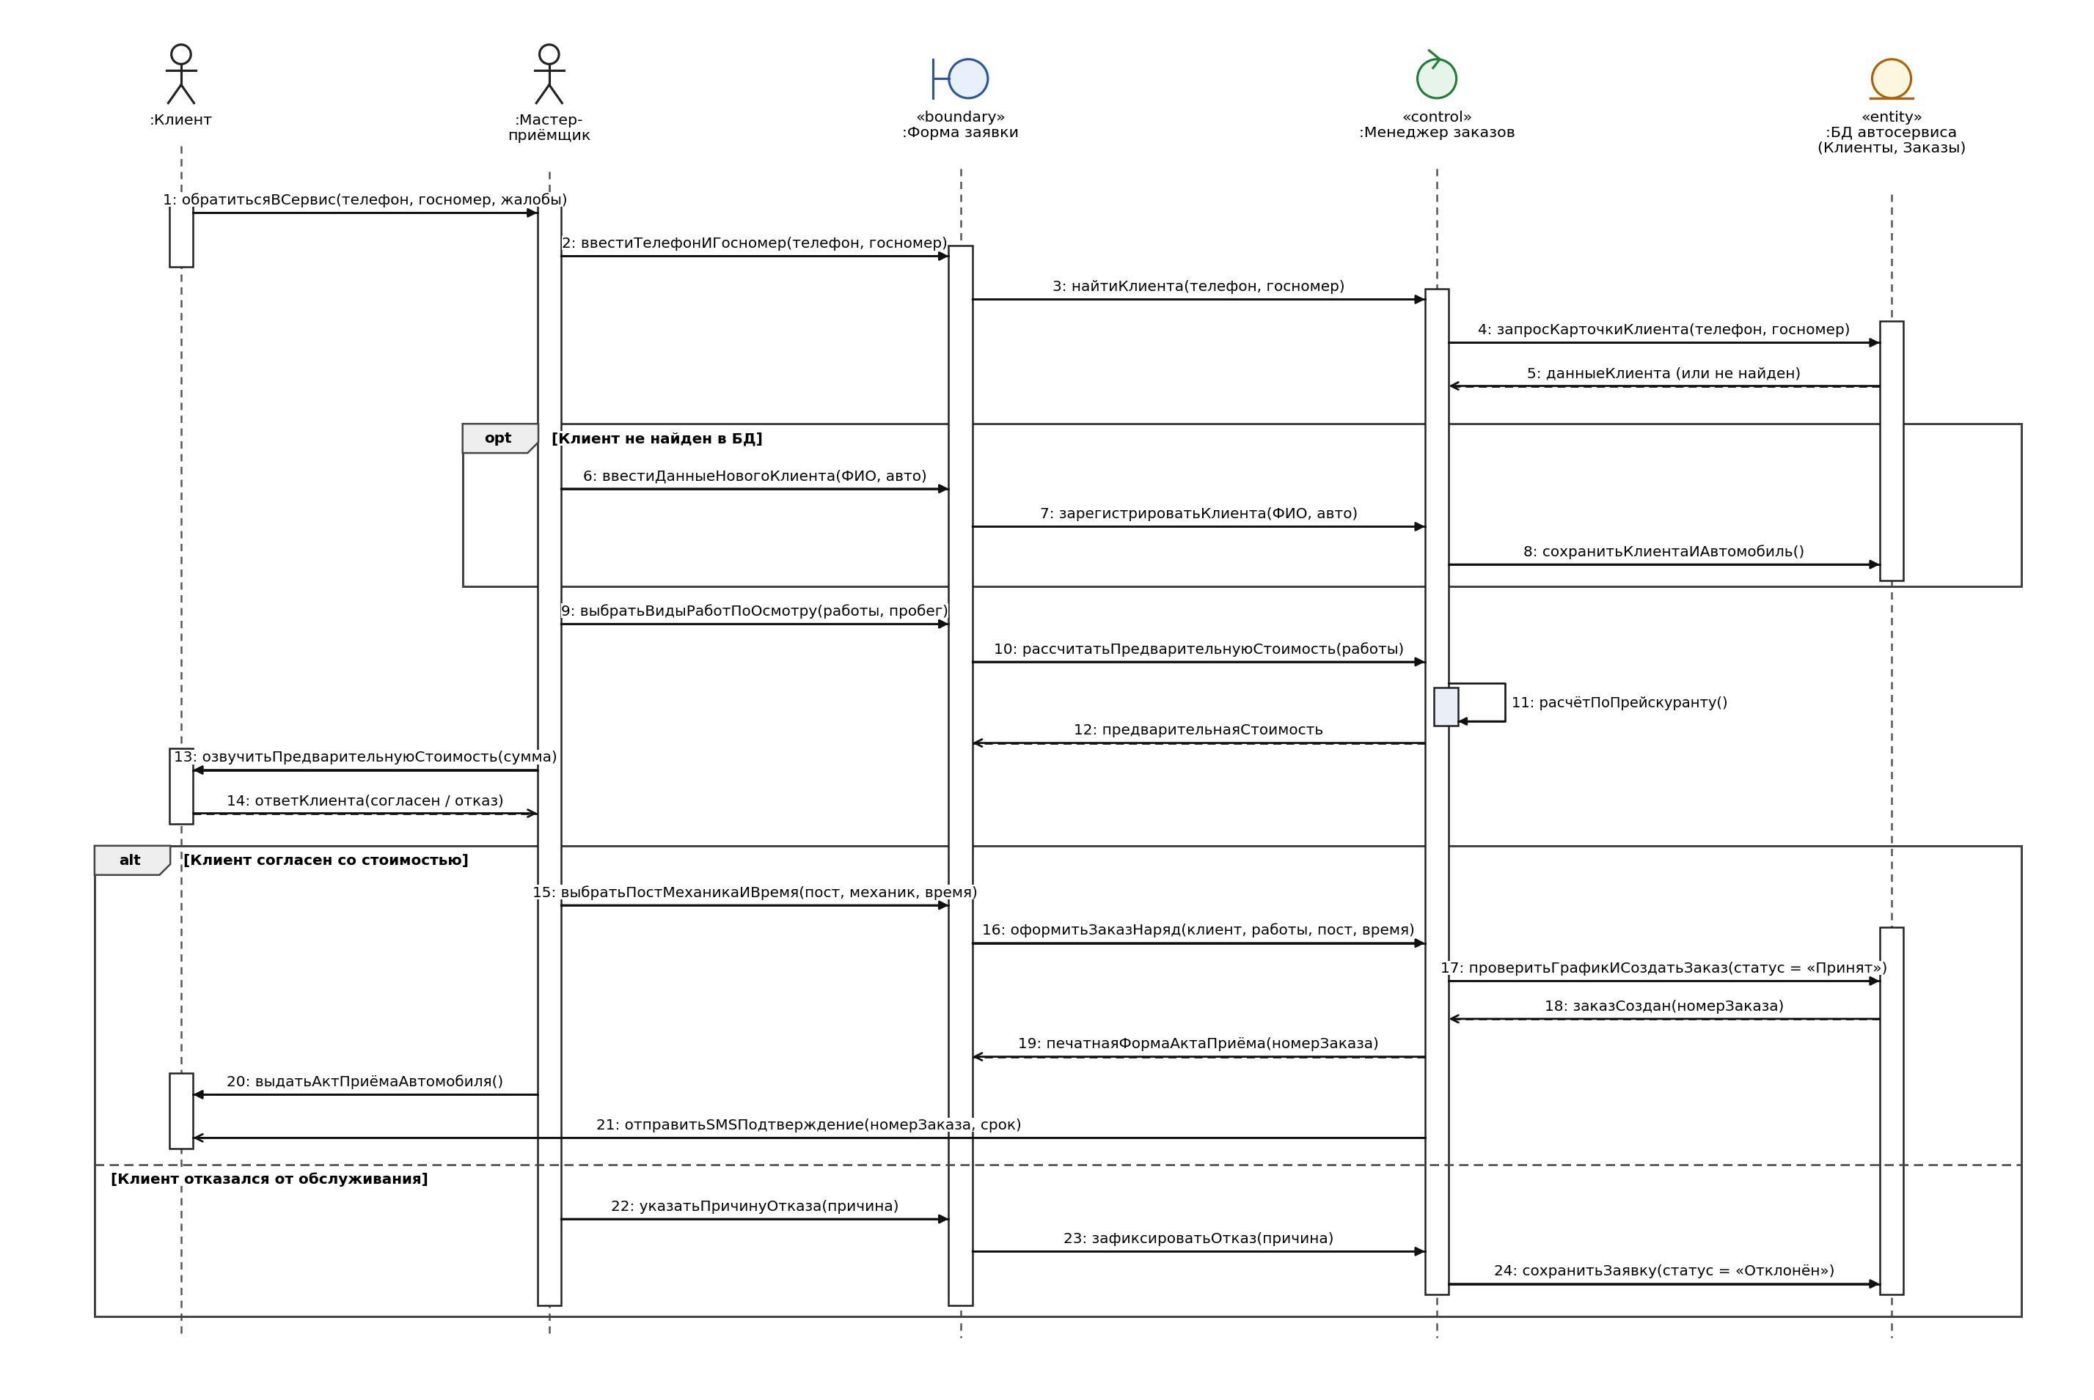
Рисунок 3 – Диаграмма последовательности к варианту использования №1 «Принять заявку и оформить заказ-наряд»

3.2 Диаграмма последовательности к варианту использования №2 «Выполнить ремонт, согласовать доп. работы и закрыть заказ»
Второй сценарий начинается, когда автомеханик открывает назначенный ему заказ-наряд на планшете (граничный объект «:Форма заказа») и запускает выполнение работ. Контроллер «:Менеджер ремонта и оплаты» переводит объект-сущность «:Заказ-наряд» в статус «В работе» и фиксирует время начала. При обнаружении скрытых дефектов механик вносит список дополнительных работ; статус заказа меняется на «Ожидает согласования», а клиенту отправляется асинхронное SMS-сообщение с перечнем и суммой.
Обработка ответа клиента показана фрагментом «alt»: при согласии клиента дополнительные работы добавляются в заказ-наряд с пересчётом стоимости и планового срока; при отказе (или отсутствии ответа в течение 2 часов) фиксируется отказ от доп. работ. После завершения ремонта и списания запчастей заказ переходит в статус «Выполнен», клиенту отправляется SMS о готовности, затем контроллер проверяет полноту заказа, формирует квитанцию, проводит оплату с печатью чека ККТ и переводит заказ в статус «Выдан». Описание шагов приведено в таблице 4, а диаграмма – на рисунке 4.
Таблица 4 – Описание взаимодействия объектов для варианта использования №2
Шаги | Отправитель → Получатель | Сообщение | Пояснение
1–3 | :Автомеханик → :Форма заказа → :Менеджер → :Заказ-наряд | открытьЗаказНаряд(), начатьВыполнениеРабот(), сменитьСтатус(«В работе») | Механик принимает заказ в работу; система фиксирует время начала ремонта (требование F-27)
4–8 | :Автомеханик → :Форма заказа → :Менеджер → :Заказ-наряд / :Клиент | указатьДопНеисправности(), сменитьСтатус(«Ожидает согласования»), отправитьSMSЗапросСогласования() | Фиксация выявленных неисправностей и отправка клиенту запроса на согласование доп. работ по SMS (требования F-25, F-33)
9–11 | :Менеджер ↔ :Заказ-наряд | добавитьДопРаботыИПересчитатьСтоимость() / зафиксироватьОтказОтДопРабот() | Фрагмент alt: при согласии стоимость и срок пересчитываются; при отказе или истечении 2 ч ремонт продолжается по исходному перечню (F-08, F-26)
12–15 | :Автомеханик → :Форма заказа → :Менеджер → :Заказ-наряд / :Клиент | отметитьЗапчастиИЗавершитьРемонт(), сохранитьЗапчастиИСменитьСтатус(«Выполнен»), отправитьSMSОГотовности() | Учёт израсходованных запчастей, перевод заказа в статус «Выполнен» и уведомление клиента о готовности автомобиля (F-09, F-16)
16–18 | :Форма заказа ↔ :Менеджер | запроситьИтоговыйРасчётИКвитанцию(), проверитьПолнотуЗаказаИРассчитатьИтог(), квитанцияИСуммаКОплате() | Рефлексивная проверка полноты данных заказа, расчёт итоговой суммы и формирование квитанции (требования F-10, F-11, F-28)
19–23 | :Форма заказа ↔ :Клиент → :Менеджер → :Заказ-наряд | предъявитьКвитанциюКОплате(), оплатитьЗаказ(), провестиОплатуИПробитьЧекККТ(), сохранитьОплатуИЗакрытьЗаказ(«Выдан») | Приём оплаты, печать кассового чека, перевод заказа в статус «Выдан» и отправка электронной квитанции клиенту (требования F-12, F-29, F-34)

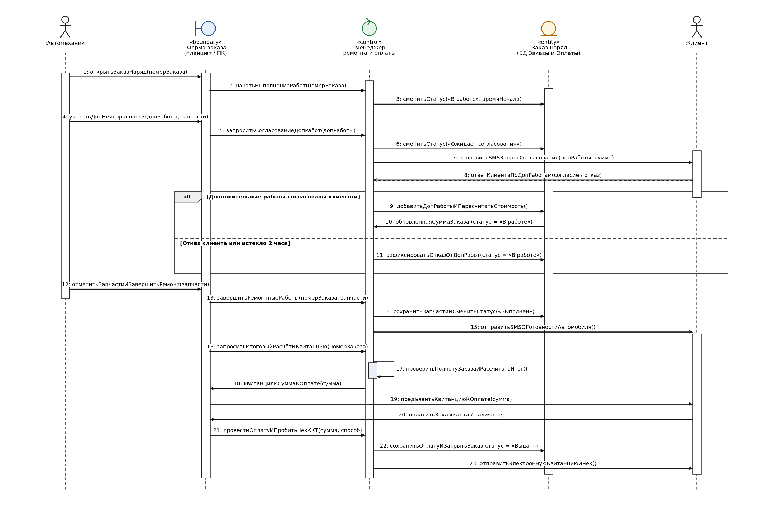
Рисунок 4 – Диаграмма последовательности к варианту использования №2 «Выполнить ремонт, согласовать доп. работы и закрыть заказ»

4 Уточнение требований к программному обеспечению (модель FURPS+)
Анализ обмена сообщениями между граничными объектами («boundary»), контроллерами («control») и сущностями базы данных («entity») на диаграммах последовательности позволил уточнить спецификацию требований из предыдущих лабораторных работ. Дополнения касаются разделения уровней интерфейса и логики, обработки тайм-аута при согласовании работ и контроля переходов статусов заказа (таблица 5).
Таблица 5 – Уточнённые требования к ИС автосервиса по модели FURPS+
ID | Категория FURPS+ | Формулировка требования | Приоритет | Источник на диаграмме
F-42 (нов.) | Functionality (Функциональность) | Создание заказ-наряда в БД (метод проверитьГрафикИСоздатьЗаказ) должно выполняться только после подтверждения отсутствия пересечений по времени поста и механика | Высокий | Диаграмма №1, шаги 15–18
F-43 (нов.) | Functionality (Функциональность) | При получении ответа клиента по дополнительным работам (ответКлиентаПоДопРаботам) система должна проверять, что заказ находится в статусе «Ожидает согласования» и 2-часовой срок не истёк | Средний | Диаграмма №2, шаги 7–11 (фрагмент alt)
F-44 (нов.) | Functionality (Функциональность) | Перевод заказа в статус «Выдан» (сохранитьОплатуИЗакрытьЗаказ) должен блокироваться до успешного проведения оплаты и формирования кассового чека | Высокий | Диаграмма №2, шаги 21–22
U-07 (нов.) | Usability (Удобство использования) | Экранная форма «:Форма заявки» при ненайденном клиенте должна автоматически переносить введённый при поиске номер телефона и госномер в поля анкеты нового клиента | Средний | Диаграмма №1, шаги 2–6 (фрагмент opt)
R-09 (нов.) | Reliability (Надёжность) | Отправка SMS-уведомлений клиенту (шаги 21, 7, 15, 23) должна выполняться асинхронно, чтобы задержка ответа SMS-шлюза не блокировала работу мастера-приёмщика и автомеханика | Высокий | Диаграммы №1 и №2, асинхронные сообщения
P-06 (нов.) | Performance (Производительность) | Время отклика контроллера при поиске карточки клиента в БД (шаги 3–5) не должно превышать 2 секунд, а при расчёте итоговой квитанции (шаги 16–18) – 3 секунд | Средний | Диаграмма №1 (шаги 3–5), диаграмма №2 (шаги 16–18)
S-06 (нов.) | Supportability (Поддерживаемость) | Классы системы должны быть разделены по стереотипам «boundary» (экранные формы), «control» (менеджеры логики) и «entity» (таблицы БД); прямое обращение формы к БД без контроллера не допускается | Высокий | Структура объектов на диаграммах №1 и №2

Выводы
В ходе выполнения лабораторной работы №5 изучены назначение и основные элементы UML-диаграмм последовательности: объекты со стандартными стереотипами анализа («Actor», «boundary», «control», «entity»), линии жизни, фокусы управления, синхронные, асинхронные, возвращающие и рефлексивные сообщения, а также комбинированные фрагменты («opt», «alt», «loop»).
На основе моделей предыдущих лабораторных работ для предметной области «Автосервис» (вариант 13) построена диаграмма прецедентов (Use Case) и разработаны две UML-диаграммы последовательности к ключевым вариантам использования: «Принять заявку и оформить заказ-наряд» и «Выполнить ремонт, согласовать дополнительные работы и закрыть заказ». По результатам анализа взаимодействия объектов спецификация требований FURPS+ дополнена 7 новыми требованиями к методам контроллеров, асинхронной отправке уведомлений и разделению классов по стереотипам BCE.

